PÍSEMNÁ INFORMACE
pro 8. zasedání Zastupitelstva Libereckého kraje dne 25. 08. 2015

84 s)

Plnění rozpočtu kraje za období leden – červenec 2015

Důvod předložení: | usnesení Rady Libereckého kraje
Zpracovala: | Ing. Anna Matoušková
 | vedoucí oddělení rozpočtu a financování
Předkládá: | Marek Pieter  náměstek hejtmana, řízení resortu ekonomiky, investic,  správy majetku a informatiky

Zpráva o plnění rozpočtu kraje za období leden – červenec 2015
Rozpočet Libereckého kraje na rok 2015 byl schválen zastupitelstvem kraje dne
25. listopadu 2014 usnesením č. 446/14/ZK. Podrobný rozpis rozpočtu na rok 2015 v členění podle platné rozpočtové skladby byl projednán a schválen radou kraje dne 10. února 2015 usnesením
č. 130/15/RK (viz. sloupec SR 2015).
V období od 1. ledna do 31. července 2015 byl schválený rozpočet upravován rozpočtovými opatřeními č. 1 – 195/15, uvedenými v příloze č. 3 zprávy, které byly projednány a schváleny příslušnými orgány kraje (viz. sloupec UR 2015) a ovlivnily celkovou bilanci rozpočtu kraje, tj. příjmy, resp. finanční zdroje a výdaje o celkovou částku 5.866.844,02 tis. Kč. Skutečné plnění resp. inkaso rozpočtovaných příjmů a skutečné čerpání rozpočtovaných výdajů (viz. sloupec skutečnost 01–07/15) je uvedeno dle stavu zachyceného v účetnictví, resp. v účetním modulu kraje k datu
29. července 2015.
Příjmy a finanční zdroje za období leden až červenec 2015
v tis. Kč
u k a z a t e l |  | SR 2015 | UR 2015 | skutečnost | % plnění
 |  | SR 2015 | UR 2015 | 01 - 07/15 | % plnění
Vlastní příjmy kraje |  | 2 280 088,00 | 2 359 966,18 | 1 499 188,70 | 63,53
z toho | běžné (neinvestiční) příjmy | 2 280 088,00 | 2 358 440,62 | 1 497 610,18 | 63,50
z toho | kapitálové (investiční) příjmy | 0,00 | 1 525,56 | 1 578,52 | 103,47
Dotace a příspěvky do rozpočtu kraje |  | 85 842,00 | 4 840 158,09 | 3 306 100,68 | 68,31
z toho | běžné (neinvestiční) dotace a příspěvky | 85 842,00 | 4 128 726,02 | 2 998 796,19 | 72,63
z toho | kapitálové (investiční) dotace a příspěvky | 0,00 | 711 432,07 | 307 304,49 | 43,20
Příjmy celkem |  | 2 365 930,00 | 7 200 124,27 | 4 805 289,38 | 66,74
Financování |  | 0,00 | 1 032 649,75 | 0,00 | 0,00
z toho | zapojení zůstatků peněžních fondů z roku 2014 | 0,00 | 84 875,51 | 0,00 | 0,00
z toho | zapojení kladného rozpočt. salda na běžných účtech kraje z roku 2014 | 0,00 | 947 774,24 | 0,00 | 0,00
ZDROJE CELKEM |  | 2 365 930,00 | 8 232 774,02 | 4 805 289,38 | 58,37

Skutečný stav vývoje daňových příjmů v roce 2015,
měsíční bilance a porovnání se skutečností roku 2014
 |  |  |  | v tis. Kč
Vývoj inkasa příjmů ze sdílených daní | 1.čtvrtletí | II.čtvrtletí | červenec | celkem
rozpis daňových výnosů v roce 2015 | 565 000,0 | 490 000,0 | 270 000,0 | 1 325 000,0
dosažená skutečnost v roce 2015 | 520 019,7 | 577 957,5 | 280 629,4 | 1 378 606,6
saldo skutečnost 2015 - rozpis 2015 | -44 980,3 | 87 957,5 | 10 629,4 | 53 606,6
dosažená skutečnost v roce 2014 | 602 622,8 | 510 922,9 | 290 608,6 | 1 404 154,3
saldo skutečnost 2015 - 2014 | -82 603,1 | 67 034,5 | -9 979,2 | -25 547,8

Propad daňových příjmů z počátku roku byl ve druhém čtvrtletí vyšším inkasem nejen dorovnán, ale bylo dosaženo vyšších daňových příjmů proti plánu, a tedy celkem za období leden až červenec roku 2015 činí inkaso sdílených daní o 53,6 mil. Kč více než je plánovaný rozpis na toto období.
V porovnání se stejným obdobím za loňský rok je ale skutečné inkaso v roce 2015 téměř o 25,5 mil. Kč nižší.

Pro porovnání skutečného měsíčního inkasa sdílených daní Libereckým krajem v roce 2015 se skutečností v předchozích čtyřech letech je uveden následující graf.

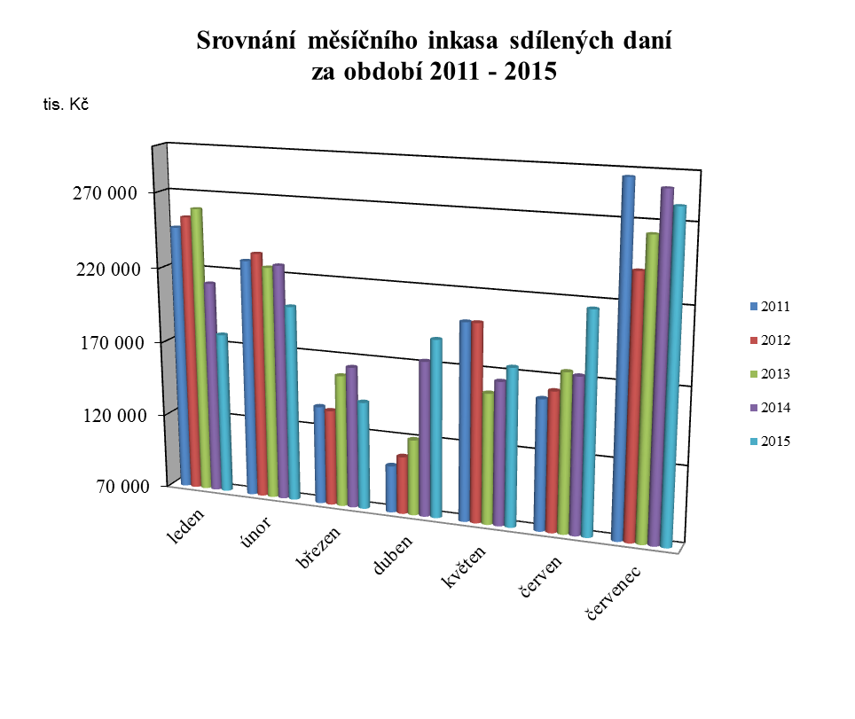

Výdaje za období leden až červenec 2015
v tis. Kč
kap. | ukazatel | SR 2015 | UR 2015 | skutečnost | % plnění
 |  |  |  | 01 - 07/15 | % plnění
910 | zastupitelstvo | 26 192,50 | 26 192,50 | 12 222,96 | 46,67
911 | krajský úřad | 238 156,72 | 242 489,93 | 126 183,67 | 52,04
913 | příspěvkové organizace | 857 900,00 | 876 172,87 | 507 310,92 | 57,90
914 | působnosti kraje | 607 118,30 | 649 800,07 | 362 362,72 | 55,77
916 | účelové neinv. dotace-školství | 0,00 | 3 621 391,48 | 2 501 385,20 | 69,07
917 | transfery | 78 089,98 | 445 721,23 | 386 343,09 | 86,68
919 | pokladní správa | 96 358,00 | 70 358,00 | 0,00 | 0,00
920 | kapitálové výdaje | 125 197,00 | 931 800,90 | 219 055,21 | 23,51
923 | spolufinancování EU | 157 317,00 | 1 073 571,04 | 286 926,09 | 26,73
924 | úvěry | 22 000,00 | 22 000,00 | 4 846,33 | 22,03
925 | sociální fond kraje | 3 725,50 | 5 434,01 | 1 522,73 | 28,02
926 | dotační fond kraje | 30 000,00 | 88 007,47 | 27 306,18 | 31,03
931 | krizový fond kraje | 5 000,00 | 5 317,28 | 388,74 | 7,31
932 | fond ochrany vod kraje | 18 000,00 | 73 602,25 | 5 193,76 | 7,06
934 | lesnický fond | 4 000,00 | 4 039,99 | 0,00 | 0,00
Výdaje celkem |  | 2 269 055,00 | 8 135 899,02 | 4 441 047,60 | 54,59
Financování celkem |  | 96 875,00 | 96 875,00 | 25 000,00 | 25,81
 | splátky dlouhodobých úvěrů | 96 875,00 | 96 875,00 | 25 000,00 | 25,81
VÝDAJE CELKEM |  | 2 365 930,00 | 8 232 774,02 | 4 466 047,60 | 54,25

Saldo k 31. 07. 2015
 |  |  |  | v tis. Kč
 |  | SR 2015 | UR 2015 | skutečnost
 |  | SR 2015 | UR 2015 | 01-07/15
PŘÍJMY ZA OBDOBÍ 01-07/2015 CELKEM |  | 2 365 930,00 | 7 200 124,27 | 4 805 289,38
VÝDAJE ZA OBDOBÍ 01-07/2015 CELKEM |  | 2 269 055,00 | 8 135 899,02 | 4 441 047,60
SALDO K 31.07.2015 |  | 96 875,00 | -935 774,75 | 364 241,78
FINANCOVÁNÍ K 31.07.2015 |  | -96 875,00 | 935 774,75 | -364 241,78

Vzhledem k tomu, že objem skutečně dosažených příjmů za období leden až červenec 2015 byl vyšší než skutečně realizované výdaje za toto období, nebylo k finančnímu krytí uskutečněných výdajů včetně úhrady dvou čtvrtletních splátek jistiny úvěru na Komplexní revitalizace mostů na silnicích II. a III. třídy na území Libereckého kraje ve výši 25,0 mil. Kč potřeba zapojit plánované (rozpočtované) financování, tzn. použít, resp. snížit zůstatek krátkodobých prostředků na bankovních účtech kraje.

